
PROGRAMA | MY DRIVERS 2.11
HERRAMIENTAS | OLLY-PEID-IMPORTREC-GUIPEX-PLUGINS-APE-ETC
OBJETIVO | QUEDAR REGISTRADO Y OPERATIVO
PROTECCION | UPX
CRACKER | EL_PASTOR
AGRADECIMIENTO | AL DIOS QUE HIZO EL CIELO Y LA TIERRA
COMENTARIOS | MEGANET_SC@HOTMAIL.COM

ANTE TODO UN CORDIAL SALUDO A TODOS LOS QUE ESTAN VIENDO ESTE ESCRITO CON FINES DIDACTICOS Y A SU VEZ PARA SOCIALIZAR CON TODO AQUEL QUE ESTA DISPUESTO A LEER ESTE ESCRITO.
Manos a la obra
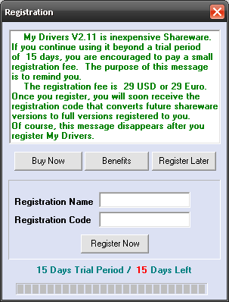
Probamos el programa después de instalarlo y vemos la pantalla donde debemos escribir los datos, Click sobre “RegisterLater”

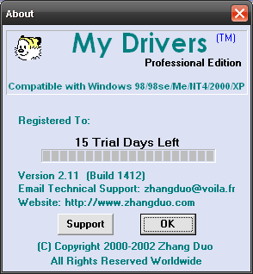
Vemos otra información sobre el tiempo de prueba en el ABOUT, click sobre “ok”
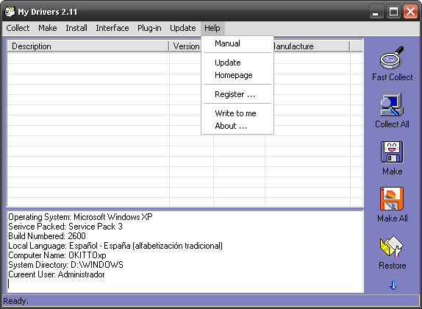
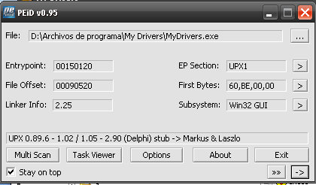
Sin mas vemos la pantalla principal donde podemos, analizamos el exe para saber si esta empacado?

Esta con UPX y aquí tomamos 2 caminos para registrarnos
1.- desempacarlo y trabajar con el
1.1.- hacerlo manualmente
1.2.- hacerlo con algún software o plugins del olly
2.-trabajar sin desempacarlo.
+++cargamos el exe en el olly
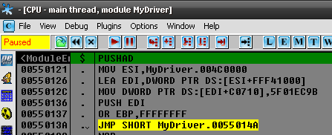
VEMOS EL PUSHAD Y DEBE ESTE METODO ENCONTRAR EL POPAD PARA LUEGO SALTAR AL OEP.
-DAMOS F7 Y SOBRE EL ESP CLICK Y SELECCIONAMOS VEREN EL DUMP
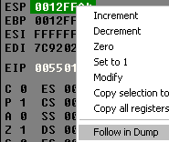
-COLOCAMOS UN HARDWARE BREAPOINT SOBRE EL VALOR EN EL DUMP
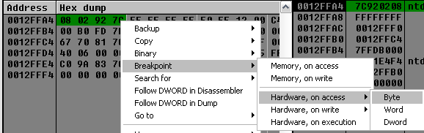
F9 PARA CORRER EL PROGRAMA Y SE DETIENE.
SUBIMOS UN POCO Y VEMOS EL POPAD
Damos F7 Y VEMOS LO QUE PARECE UN OEP
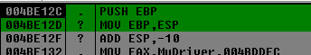
SE DUMPEA CON OLLYDUMP QUE ES UN PLUGINS DEL OLLY
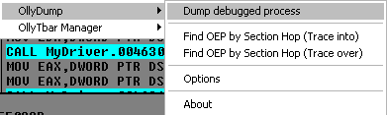
PROBAMOS CON REBUILT
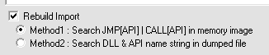
Puede que no funcione pero igual dumpeamos con el método 1 y 2, para saber si corre el dumpeado. Y guardamos los nuevos archivos.
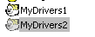EL PRIMERO FUNCIONA Y EL SEGUNDO NADA, DA UN ERROR, PUES DEJAMOS SOLO EL 1 Y BORRAMOS EL OTRO.
+++SI COLOCAMOS UN NOMBRE Y UN SERIAL VEMOS UNA VENTANA
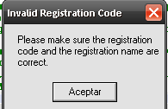
BUSCAMOS ESTAS STRING REFERENCIAS...click derecho y...

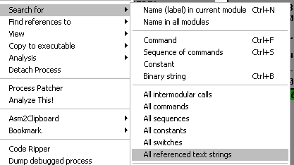
Ahora buscamos la leyenda que vimos en la ventana anterior que nos mostro
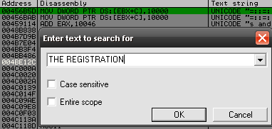
Y…..NO VEMOS QUE SE DETIENE EN NADA… SE ABRE EL EXE MYDRIVERS1.EXE QUE ES EL DUMPEADO QUE HICIMOSANTERIORMENTE
Y REPETIMOS PARA VER LO QUE NOS MUESTRA.
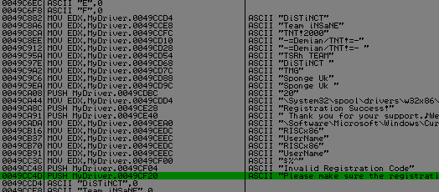
El mensaje en la línea en verde, y vemos también que hay algunos nombres de grupos de cracking, me imagino que son algunos que hayan atacado con anterioridad este programa, sacando keygen y los programadores hacen alguna revisión si se están registrando con sus nombres y así realizar alguna opción que debe ser desfavorable y puede ser algún código dañino.— bueno que podemos concluir de todo esto, que compara si se esta registrando con un team para sacarlo fuera , confirma el serial ,continua si es correcto y si es falso salta a invalido.
Damos doble click sobre registration success! Y subimos un poco y vemos.
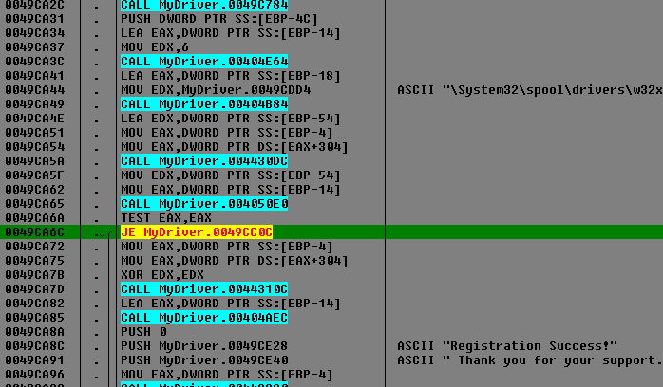
Conseguimos el salto que decide si el serial entra al cielo o se va al infierno por toda la eternidad.
Solución 1.- nopear el salto
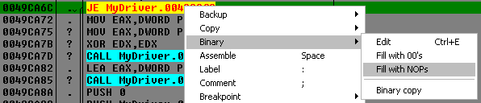
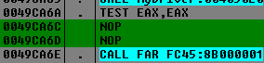
Solución 2. Cambiar el salto dando sobre la línea o barra de espacio y aceptara cualquier serial que se coloque menos el verdadero.
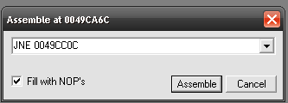
Solución 3 cambiar el byte en eax, o hacer cualquier cosa para practicar.
Solución 4. No hacemos las anteriores y optamos por buscar el serial, ahora subimos un poco arriba y vemos…
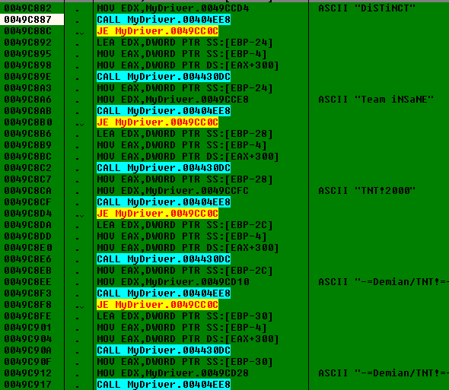
COLOCAMOS UN BP CON F2 EN LA LINEA 0049C887 Y DAMOS RUN F9 Y…
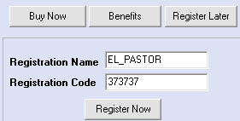 Y F9 vemos….
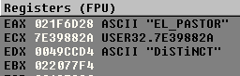
Vemos que va a comparar mi nombre con los team que tienen en la mira, traceamos hasta llegar al salto de cielo o infierno para ver que podemos notar pero lo hacemos con F8.
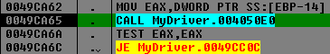
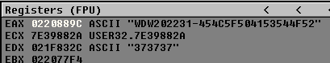
Vemos que compara nuestro nombre con todos los team y de coincidir lo envía al salto del infierno y justo en esa línea vemos en eax nuestro serial y comprobamos y estamos registrados con nuestro serial.
Ya habiendo logrado el objetivo podemos volver al principio, y tomar la segunda opción que es trabajar sin desempacarlo.
Abrimos el archivo original con UPX mydrivers.exe y buscamos las string referencias
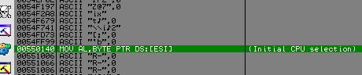
UN VACIO TOTAL, claro estamos en la sección del packer...vamos a la sección del código del programa
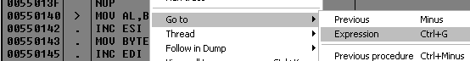
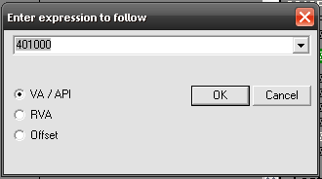 ……………y...de nuevo all string referencias
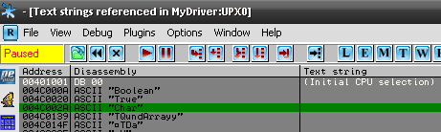
UN VACIO TOTAL, el UPX esconde todas las referencias posibles
Claro debemos correr el programa antes de buscar porque lo primero que hace es desempacar y volver el código original a la sección de code del programa y parándonos en 401000 ahora si buscamos all string referencias como ya hemos visto.
Jejeje y vemos el mismo vacio total…jejeje.jejeje. Pero no hay alarma,
… usamos el plugins…..
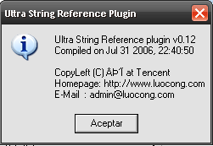
Seleccionamos ASCCI O UNICODE y mostrara referencias.

Mas todo llevara a ingresar nuestro serial y veremos esto
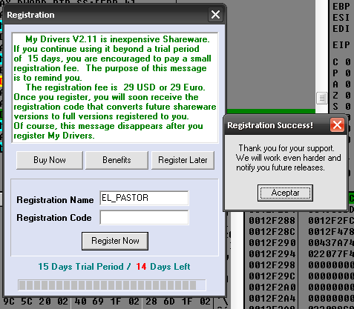
Esperando no ser incluido en esa lista, terminamos nuestro objetivo, que era registrarnos.
Aprovechando el registro tome una foto al registro antes y después con este programa
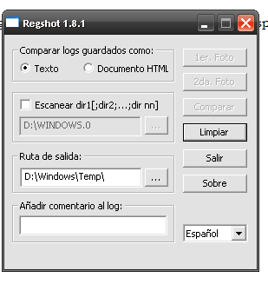
Y ME DICE QUE SE BORRO 2 REGISTROS SE AÑADIO 1 Y SE MODIFICARON 16.


BUENO SALUDOS A TODOS LOS CRACKSLATINOS UNA GRAN LISTA QUE CADA DIA APRECIO MAS….
NEUTRINO
C_C_
+NCR
THUNDER
MUNITO
VAKO
ZELT@
SOLID
RICNAR
REDHAWK
A MUCHOS QUE ESCRIBEN TUTORIALES
A MUCHOS Q ESCRIBEN HERRAMIENTAS
A TODOS LOS QUE LEEN
A TODOS BENDICIONES DE DIOS A SUS VIDAS Y FAMILIAS. AMEN
------------------------------------------------------------------------------------------------++++++++++++++++++++++++++++++++++++++++++++++++++++++++++++++++
::::::::::::::::::::::::::::::::::::::::::::::::::::::::::::::::::::::::::::::::::::::::::::::::::::::::::::::::::::::::
_____________________________________________________________________________ya habiendo pasado un tiempo y no he subido este tutorial a la lista, y habiendo tratado de correr el dumpeado en WINDOWS VISTA veo que el dumpeado no me corre, y el exe original si. Me decidí a dumpearlo nuevamente ahora en vista a ver y registrarlo de nuevo, pero probando otra forma de llegar al registro.
Aplico el mismo principio del PUSHAD-POPAD,
Y dumpeamos de la misma forma, arriba ya explicada
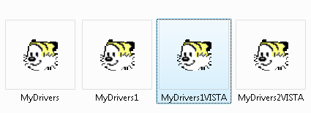
Nuevamente me funciona el mismo dumpeado el 1con el vista!!!
Otro método efectivo y quizás el mejor dumpeado que me recomendó JUAN DE DIO , NEUTRINO ,RICNAR, es hacerlo el dumpeado con el ImportRec, hagamoslo de esta manera pues es mejor para que corra en todas pc que ejecutemos el programa , ya ejecutado el importrec seleccionamos el proceso que estamos estudiando parados en el OEP ya relaizado el dumpeado sin tildar porque miraremos IAT y arreglaremos el dumpeado con este programa

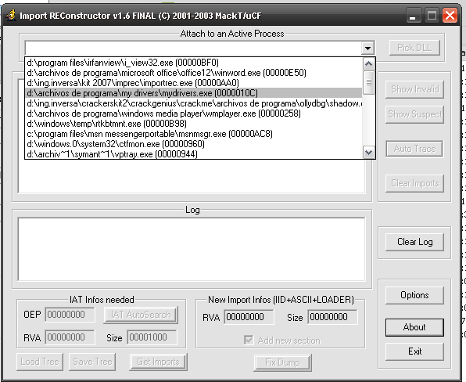

Colocamos el OEP restándole 400000 y se pulsamos sore IAT AutoSearch y nos da los datos necesarios y luego en GetImport y miramos que todas están en YES
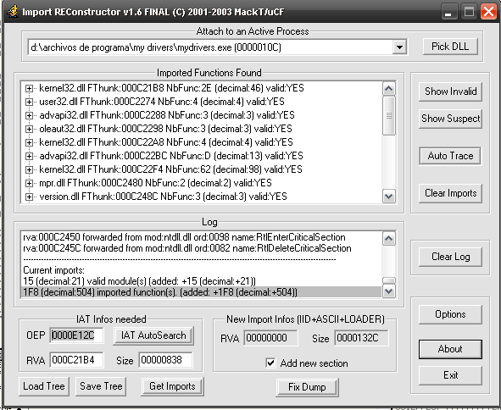

Pues damos click en FixDump seleccionamos el dumpeado y listo ya lo hemos hecho.
Continuamos…….

Aplicaremos ahora un BP en alguna de las apis. BP MessageBoxA
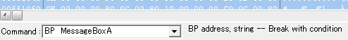
Abrimos este en el olly, y con F9 corremos el programa e introducimos nombre y serial: EL_PASTOR 373737 Y………
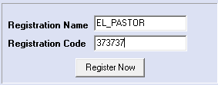
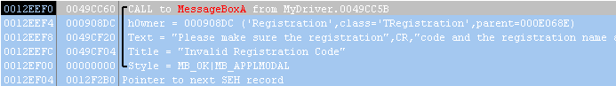
Se detuvo PARO EN LA API Y vemos que va a sacar que es inválida la clave, corremos con F8 hasta el retn y llegamos al código del exe
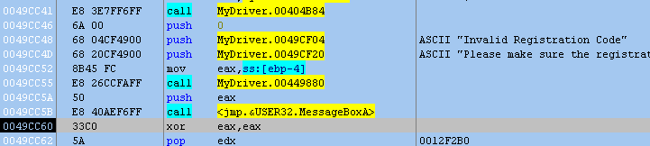
VEMOS:
1.-MessageBoxA va a volver al código a la línea 49cc60 claro en la línea anterior fue llamada. El cual vemos en el dibujo anterior, y subimos un poco y vemos la felicitación por el registro y el salto cuando el serial es malo.
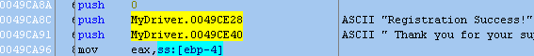
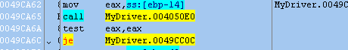
¡!!!!!Con una API podemos localizar el salto al cielo o al infierno” por supuesto no es la única API!!!!!!!!!!!!!!!!!!!!!!!!!!!!!
Por hoy estará bien….luego mirare otra opción. ME IRE A DESCANSAR
^^:::::::::::::::::::::::::::::::::::::::::::::::::::::::::::::::::::::::::::::::::::::::::::::::::::::::::::^^
HOY DE NUEVO POR AQUÍ
VAMOS A TRATAR DE REALIZAR UN PARCHE o crack para que modifique el exe original desempacado.
Nos ubicamos en la línea donde hace la comparación para enviarnos al salto del cielo de ser bueno o al infierno de ser malo. Claro del serial estoy hablando
Lo primero que necesitamos es modificar para que nos registre con cualquier serial que escribamos
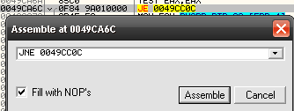
Coloque JNE pero aparece JNZ asumo que olly sabe más que yo y lo dejo tal cual, lo guardo con otro nombre
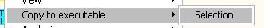
Este nombre esta bien,
Busquemos el programa THE APE lo ejecutamos, seleccionamos el archivo original desempacado y el parcheado y le damos al botón compare.
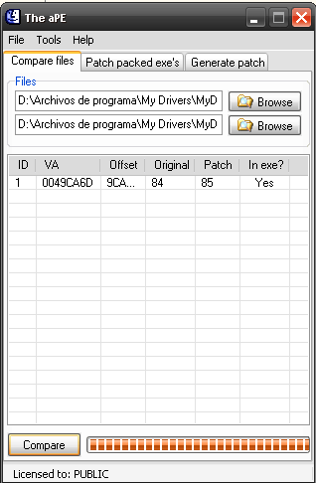

Nos genero la diferencia entre ambos archivos.
Pulsamos genérate patch y DUP FILE PATCH llenamos los campos como queramos.
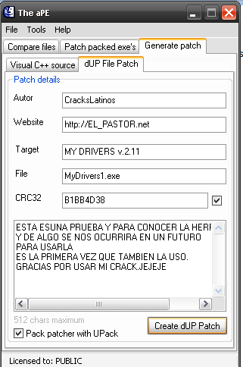
Y damos click sobre créate le damos luego el nombre que se desee,
Y lo probamos
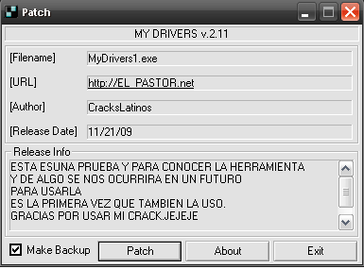
APLICAMOS EL PARCHE, buscamos el archivo a parchear. My drivers1.exe
Nos parchea el archivo y nos dice que está hecho “done”
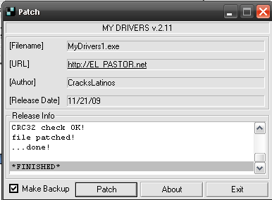
Si abrimos el archivo crackeado y miramos el salto nos damos cuenta que efectivamente
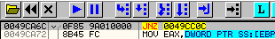
……..
Cualquier programa buscarlo en la web de Ricardo narvaja…..
…….cualquier comentario o pregunta sobre este escrito a meganet_sc@Hotmail.com.....
Este fue con fines didácticos
“hoy he concluido que los packers deben estar dirigidos al mejor funcionamiento de los archivos exe y no para proteger programas ofreciendo ser indescifrables”
Hoy en día ya conseguimos en la web el crack para este programa esto pues es solo un estudio didáctico.
Fin pero volveré otro día.
.------.-.-.-.-.-.-.-.--.-.-.-.-.-.-.-.-.-.-.-.-.-.-.-.-.-.-.-.-.-.-.-.-.-.-.-.-.-.-.-.-.-.-.-.-.-.-.-.-.-
He aquí de otra cosita que salió, retrase el reloj en la maquina y ahora encontré otra cosa. Miremos

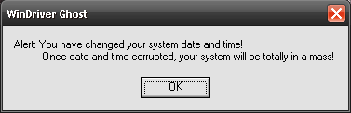
Luego muestra la pantalla principal y luego de unos segundos se cierra.
Damos CARGAR en el olly y de una
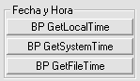
En el plugins de RedH@wk (“ desde aquí animo para que saque una _ersion full de todas las APIS de ASM y otros lenguajes..gracias por tu empeño en hacernos mas comodo este arte “) colocamos estos stop y RUN y para muchas times hasta que encontramos:
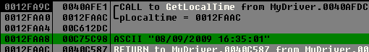
Y alt+F9 para retornar al código del programa
Traceamos con F8 hasta llegar a
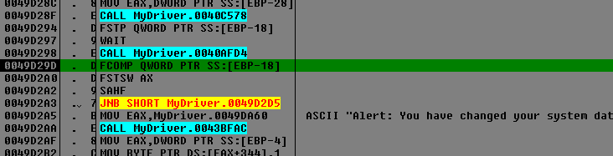
Esta allí el salto para changed por JMP (“ mis disculpas no me funciona la letra _urro y _aca “),este teclado me esta matando y me deja inútil la laptop.
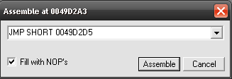
Y esta el pro_lema resuelto….
Nos muestra como que carga los formularios de registrar y los cierra y nos lleva al programa.
Claro si miramos las string y hay referencias podríamos search la leyenda que nos muestra el mensaje de la fecha.
Si Dios me permite ya es hora de subir este escrito para que lo puedan leer.

